RGPD

Responsabilité, transparence, confiance
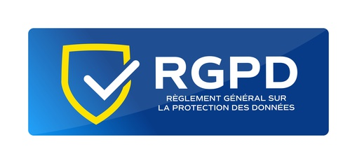
Le sigle RGPD signifie « Règlement Général sur la Protection des Données ». Le RGPD encadre le traitement des données personnelles sur le territoire de l’Union européenne.
Les lois RGPD ont été créées pour regrouper plusieurs articles et lois concernant la protection des données mais aussi des droits pour protéger vos données sensibles quand vous parcourez ou vous utilisez des sites web ou applications. Cette loi a été mise en vigueur le 25 Mai 2018.

"Protéger vos données, protéger votre vie privée : le RGPD en action"
Cette loi est effective sur tout les traitements et récupération concernant les données à caractère personnel, par des entreprises européennes ou non si elles traitent des données de personnes résidant en Europe.
Elle s'applique à toutes les organisations, quelle que soit sa taille ou son secteur d'activité, qui traite des données personnelles même les entreprises en dehors de l’Union Européenne, le RGPD est un droit pour toutes les personnes résidant dans l'Union Européenne. Les entreprises doivent s'assurer que les données personnelles qu'elles traitent sont traitées de manière légale, transparente et avec le consentement de la personne concernée.
En cas de violation de données, les DPD (Les délégués à la protection des données) doivent notifier les autorités de protection des données et, dans certains cas, les personnes concernées.
Source:CNIL — LEMONNIER Louis ROUAULT Ewen 2023/01/10 13:57

